Quarter to pill

Universidad Veracruzana

Contenido

2 Introducción 2

2.1 Propósito 2

2.2 Alcance 2

2.3 Definición, acrónimos y abreviaturas 2

2.4 Información general 2

3 Descripción de casos de uso 3

3.1 Crear Pill 3

3.2 Editar Pill 4

3.3 Borrar Pill 5

3.4 Crear calendario 6

3.5 Editar calendario 7

3.6 Agregar Registro al calendario 8

3.7 Ver Historia del Calendario 9

4 Descripción general 10

4.1 Perspectiva del producto 10

4.2 Funcionalidad del producto 11

5 Prototipos 11

# Introducción

Debido a la poca responsabilidad de los usuarios, y al gran aumento de las tecnologías y de los dispositivos móviles de cada usuario, se piensa en una aplicación que pueda recordar al usuario cuando debe tomar su medicamento, de modo a que este pueda mejorar su calidad de vida.

## Propósito

Queremos dar solución a las personas muy ocupadas, con poca disciplina o simplemente para personas que no están al pendiente de cuándo deben tomar ciertos medicamentos, también fue diseñada por el tedioso trabajo de estar pensando a qué hora tocan ciertos medicamentos.

## Alcance

En esta versión solo destinaremos la aplicación a poder programar calendarios y cuando debe tomar el medicamento y el periodo en el cual se va a tomar el medicamento.

## Definición, acrónimos y abreviaturas

|  |  |
| --- | --- |
| **Nombre** | **Descripción** |
| **Pill** | Recordatorio de la pastilla que debe tomarse |
| **Sicker** | Usuario al que nos referimos como al enfermo |
| **QuarterToPill** | Aplicación para recordar cuando tomar las pastillas |

## Información general

Una aplicación que pueda mandar notificaciones cuando una persona está tomando medicamentos

# Descripción de casos de uso

## Crear Pill

|  |  |
| --- | --- |
| Titulo | Crear Pill |
| Autor | Andrés Roberto Meza Rivera |
| Actores | Sicker |
| Fecha de creación | 09/11/16 |
| Fecha de actualización | 09/11/16 |
| Disparador | El actor desea crear un nuevo pill. |
| Precondiciones | Ninguna |
| Descripción | El actor creará un nuevo pill dentro del sistema. |
| Flujo Normal | Crear Pill.   1. a) El actor escoge la opción de pills. 2. a) El sistema Quarter to pill muestra las pills existentes y 3 opciones para crear, modificar y eliminar pills. 3. a) El actor elige la opción de “crear pill”. 4. a) El sistema Quarter to pill muestra una pantalla con varios campos para llenar el nombre del medicamento, cantidad, hora de inicio, horas entre tomas y fecha final. 5. a) El actor llena los campos y procede a guardar. 6. a) El sistema Quarter to pill notifica que la pill fue creada. |
| Flujo Alterno | Cancelar creación.  5. b) El actor escoge la opción de cancelar.  6. b) El sistema Quarter to pill muestra la pantalla anterior. |
| Excepción | E.1 Fallo al guardar el Pill.  1. el sistema Quarter to pill notifica que ocurrió un problema al guardar la pill.  2. el usuario acepta la notificación.  3. el sistema … |
| Postcondición | Se creó un nuevo pill dentro del sistema. |

## Editar Pill

|  |  |
| --- | --- |
| Titulo | Editar Pill |
| Autor | Andrés Roberto Meza Rivera |
| Actores | Sicker |
| Fecha de creación | 09/11/16 |
| Fecha de actualización | 09/11/16 |
| Disparador | El actor desea editar un pill. |
| Precondiciones | Seleccionar un pill existente |
| Descripción | El actor editará un pill dentro del sistema. |
| Flujo Normal | Editar Información.   1. a) El actor selecciona la opción para editar la pill seleccionada. 2. a) El sistema Quarter to pill habilita las casillas de información para ser modificadas. 3. a) El actor guarda los cambios. 4. a) El sistema Quarter to pill notifica que los cambios se guardaron y regresa a la pantalla anterior. |
| Flujo Alterno | Cancelar edición.   1. b) El actor escoge la opción de cancelar. 2. b) El sistema Quarter to pill muestra la pantalla anterior. |
| Excepción | E.1 Fallo al editar el Pill.  1. el sistema Quarter to pill notifica que ocurrió un problema al editar la pill.  2. el usuario acepta la notificación.  3. el sistema … |
| Postcondición | Se editó un pill dentro del sistema. |

## Borrar Pill

|  |  |
| --- | --- |
| Titulo | Borrar Pill |
| Autor | Andrés Roberto Meza Rivera |
| Actores | Sicker |
| Fecha de creación | 09/11/16 |
| Fecha de actualización | 09/11/16 |
| Disparador | El actor desea eliminar un pill. |
| Precondiciones | Seleccionar un pill existente |
| Descripción | El actor eliminará un pill dentro del sistema. |
| Flujo Normal | Borrar Pill.   1. a) El actor selecciona la opción para eliminar la pill seleccionada. 2. a) El sistema Quarter to pill muestra un mensaje para confirmar la acción con 2 opciones aceptar y cancelar. 3. a) El actor acepta la operación. 4. a) El sistema Quarter to pill notifica que los cambios se efectuaron y regresa a la pantalla anterior. |
| Flujo Alterno | Cancelar edición.   1. b) El actor escoge la opción de cancelar. 2. b) El sistema Quarter to pill muestra la pantalla anterior. |
| Excepción | E.1 Fallo al eliminar el Pill.  1. el sistema Quarter to pill notifica que ocurrió un problema al borrar la pill.  2. el usuario acepta la notificación.  3. el sistema … |
| Postcondición | Se eliminó un pill dentro del sistema. |

## Crear calendario

|  |  |
| --- | --- |
| Titulo | Crear calendario |
| Autor | Andrés Roberto Meza Rivera |
| Actores | Sicker |
| Fecha de creación | 09/11/16 |
| Fecha de actualización | 09/11/16 |
| Disparador | El actor desea crear un nuevo calendario. |
| Precondiciones | Ninguno |
| Descripción | El actor creará un nuevo calendario dentro del sistema. |
| Flujo Normal | Crear Calendario.   1. a) El actor escoge la opción de calendarios. 2. a) El sistema Quarter to pill muestra los calendarios existentes y dos opciones para crear y modificar calendarios. 3. a) El actor elige la opción de “crear calendario”. 4. a) El sistema Quarter to pill muestra una pantalla con un campo para llenar el nombre del calendario. 5. a) El actor llena el campo y procede a guardar. 6. a) El sistema Quarter to pill notifica que el calendario fue creado. |
| Flujo Alterno | Cancelar Creación.   1. a) el actor escoge la opción de cancelar. 2. a) El sistema Quarter to pill muestra la pantalla anterior. |
| Excepción | E.1 Fallo al crear el calendario.  1. El sistema Quarter to pill notifica que ocurrió un problema al crear el calendario.  2. El usuario acepta la notificación.  3. El sistema … |
| Postcondición | Se creó un nuevo calendario dentro del sistema. |

## Editar calendario

|  |  |
| --- | --- |
| Titulo | Editar calendario |
| Autor | Andrés Roberto Meza Rivera |
| Actores | Sicker |
| Fecha de creación | 09/11/16 |
| Fecha de actualización | 09/11/16 |
| Disparador | El actor desea editar un nuevo calendario. |
| Precondiciones | Debe existir calendario. |
| Descripción | El actor editará un nuevo calendario dentro del sistema. |
| Flujo Normal | Editar Calendario.   1. a) El actor selecciona un calendario. 2. a) El sistema Quarter to pill habilita la opción de editar. 3. a) El actor escoge la opción de editar. 4. a) El sistema Quarter to pill habilita la edición del nombre del calendario. 5. a) El actor realiza los cambios y escoge la opción de guardar. 6. a) El sistema Quarter to pill notifica que se realizaron los cambios y regresa a la pantalla anterior. |
| Flujo Alterno | Cancelar edición.   1. b) el actor escoge la opción de cancelar la edición. 2. b) El sistema regresa a la pantalla anterior. |
| Excepción | E.1 Fallo al modificar el calendario.  1. El sistema Quarter to pill notifica que ocurrió un problema al editar el calendario.  2. El usuario acepta la notificación.  3. El sistema … |
| Postcondición | Se editó un calendario dentro del sistema. |

## Agregar Registro al calendario

|  |  |
| --- | --- |
| Titulo | Agregar Registro al calendario |
| Autor | Andrés Roberto Meza Rivera |
| Actores | Sicker |
| Fecha de creación | 09/11/16 |
| Fecha de actualización | 09/11/16 |
| Disparador | El actor desea agregar un nuevo registro al calendario. |
| Precondiciones | Debe existir calendario. |
| Descripción | El actor registrará un evento en el calendario dentro del sistema. |
| Flujo Normal | Registrar en Calendario.   1. a) El actor selecciona un calendario y escoge la opción de registrar un evento. 2. a) El sistema Quarter to pill muestra una pantalla con varios campos para llenar el nombre del evento, una descripción, hora y fecha. 3. a) El actor llena los campos y procede a guardar. 4. a) El sistema Quarter to pill notifica que se guardó el evento y regresa a la pantalla anterior. |
| Flujo Alterno | Cancelar Registro.   1. b) el actor escoge la opción de cancelar la edición. 2. b) El sistema Quarter to pill regresa a la pantalla anterior. |
| Excepción | E.1 Fallo al crear registro en el calendario.  1. El sistema Quarter to pill notifica que ocurrió un problema al crear el registro dentro del calendario.  2. El usuario acepta la notificación.  3. El sistema … |
| Postcondición | Se registró un evento en el calendario dentro del sistema. |

## Ver Historia del Calendario

|  |  |
| --- | --- |
| Titulo | Ver Historia del Calendario |
| Autor | Andrés Roberto Meza Rivera |
| Actores | Sicker |
| Fecha de creación | 09/11/16 |
| Fecha de actualización | 10/11/16 |
| Disparador | El actor desea ver un resumen de los registros del calendario. |
| Precondiciones | Debe existir calendario. |
| Descripción | El actor verá los registros de eventos dentro del calendario. |
| Flujo Normal | Ver registros del Calendario.   1. a) El actor selecciona dos veces un calendario. 2. a) El sistema Quarter to pill muestra una pantalla con una lista de eventos con su día y su fecha. 3. a) El actor selecciona uno para abrir sus detalles. 4. a) El sistema Quarter to pill muestra la descripción del evento. 5. a) El actor selecciona la opción de volver. 6. a) El sistema Quarter to pill notifica regresa a la pantalla anterior. |
| Flujo Alterno | No existe. |
| Excepción | E.1 Fallo al visualizar registro en el calendario.  1. El sistema Quarter to pill notifica que ocurrió un problema al tratar de leer los datos del registro.  2. El usuario acepta la notificación.  3. El sistema … |
| Postcondición | Se registró un evento en el calendario dentro del sistema. |

# Descripción general

## Perspectiva del producto

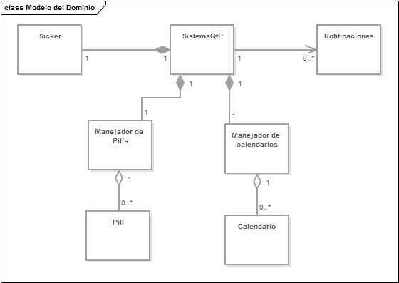

## Funcionalidad del producto

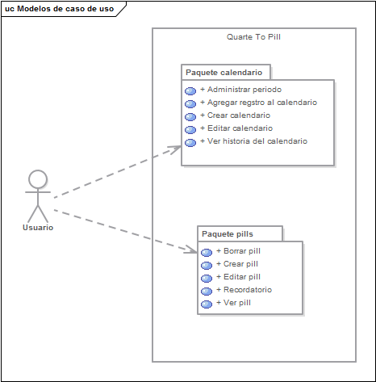

# Prototipos